电子社保卡签领操作说明

目录

- 成年人电子社保卡签领操作方法
- 帮助未成年人签领电子社保卡操作方法
- 签领电子社保卡其它方式方法
- 如何申领社保卡
- 忘记电子社保卡登录密码怎么办
注意：申领电子社保卡和首次申领实体社保卡都是免费的，不会有任何工作人员与您单独线上或线下交易！谨防诈骗！
电子社保卡申领和使用前提条件
1.已领取实体社保卡并激活启用，如果实体社保卡未激活、临时挂失、正式挂失、注销、封存或锁定的状态下，电子社保卡无法申领和使用！
2.必须使用本人身份证注册的微信账号才能为自己签领电子社保卡！
咨询电话
桂林市社会保险事业管理中心社保卡服务专窗
0773-2885218

一、成年人电子社保卡签领操作方法（推荐！最方便快捷！）
（一）通过微信扫描下面二维码直接进入“电子社保卡”小程序，或在微信直接搜索“电子社保卡”小程序。
微信扫一扫→
（二）点击“立即领取电子社保卡”进入领取电子社保卡页面，点击“立即领取”。
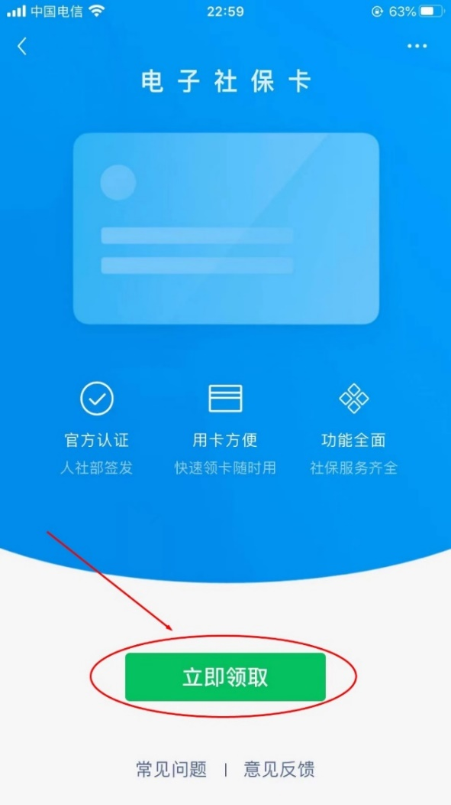

（三）输入微信支付密码进行身份验证，验证通过后点击“授权领取”。
注意：微信账号实名必须与社保卡姓名一致。
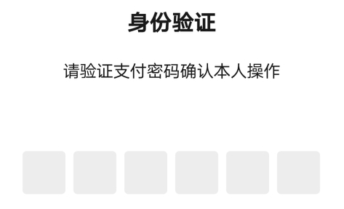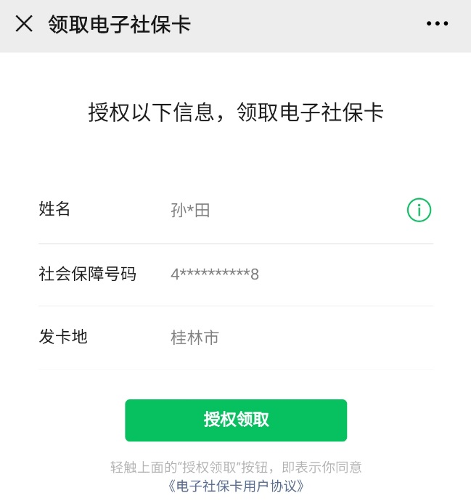
（四）进行人脸识别验证。勾选同意后点击“下一步”进行拍照核验，拍照时将手机竖直面向头部，将脸部影像置于圆形取景框内，尽量选择在背景洁净并且光线明亮的环境下进行。
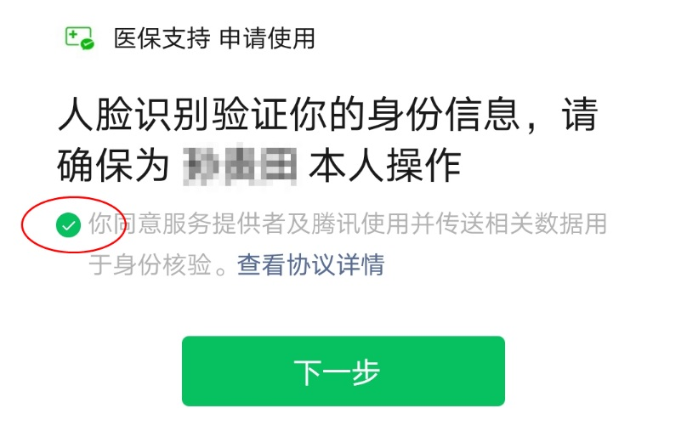
- 通过面部识别验证后电子社保卡领取完成。

二、使用“亲情服务”帮助未成年人、老年人（无本人实名认证微信账号）签领电子社保卡操作方法
注意：1.使用亲情服务必须本人已经签领电子社保卡。
2.未成年人或老年人必须已领取实体社保卡。
（一）通过微信扫描下面二维码直接进入“电子社保卡”小程序，或在微信直接搜索“电子社保卡”小程序，点击上方“未登录”进行登录。
微信扫一扫→
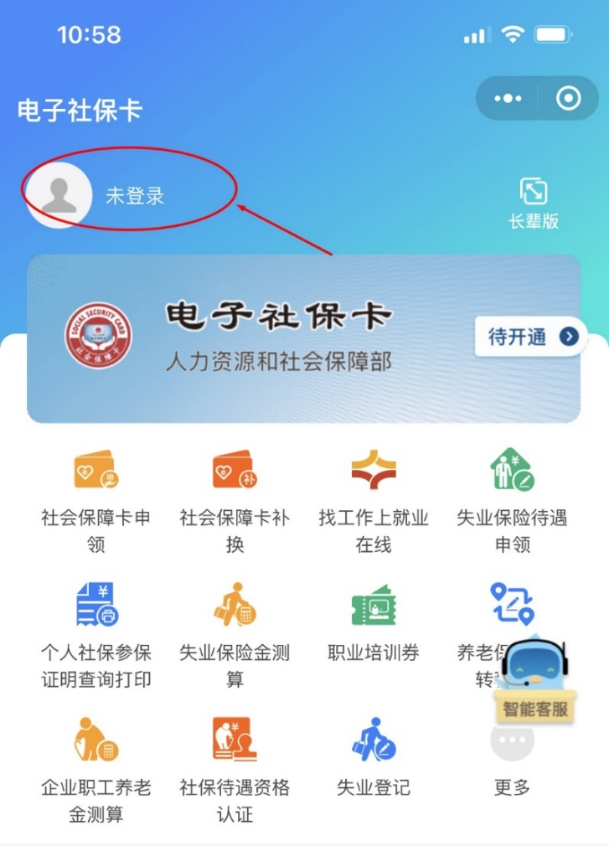
（二）输入社保卡密码。
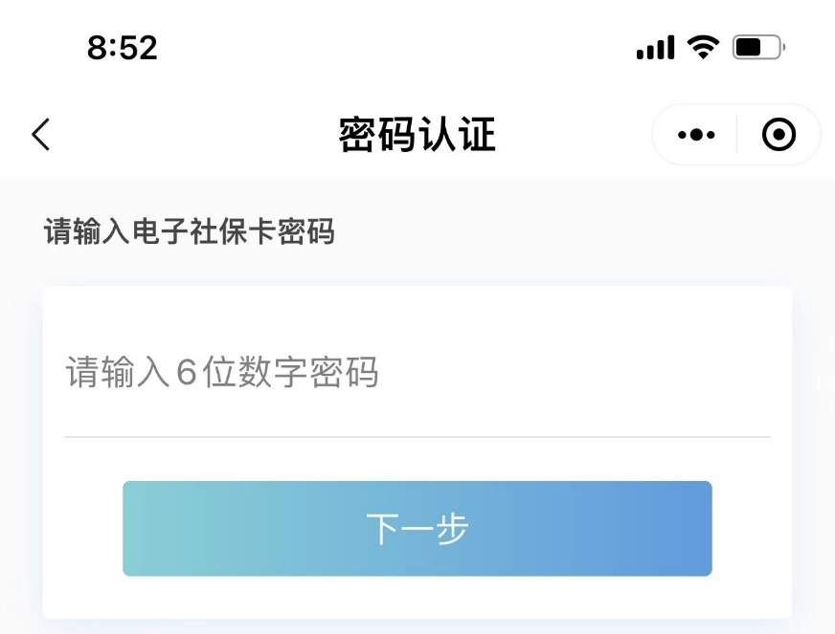

（三）、登录成功后，在页面上方向左滑动到“亲情服务”，点击“添加亲情账户”。
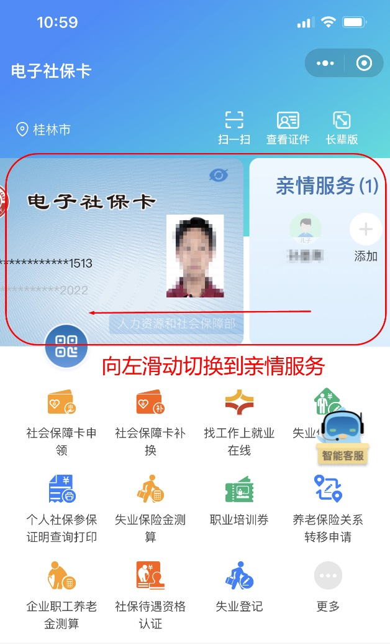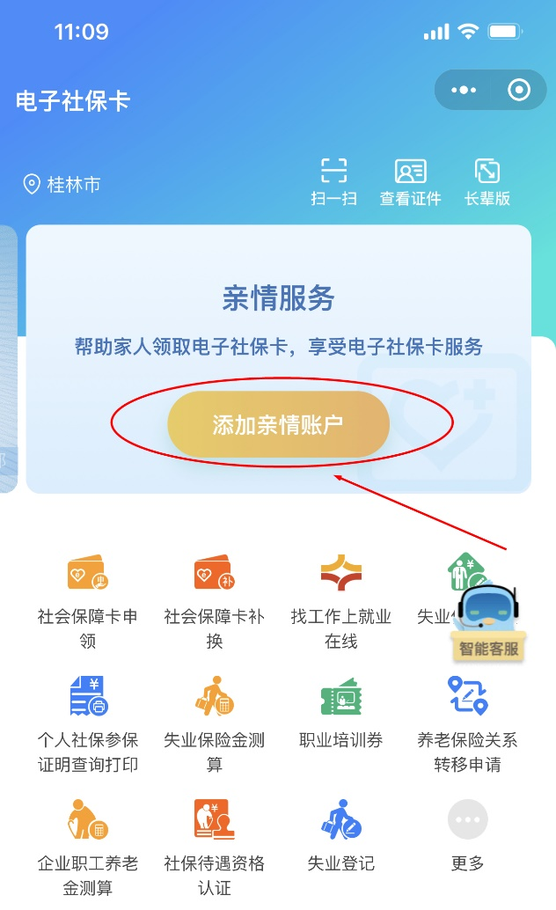
（四）输入亲属姓名、身份证号、关系，点击“添加亲情账户”。
如果填写信息错误，或者相关亲属没有申领过社保卡，会弹出窗口：“抱歉，没有查询到XXX的社保卡信息”
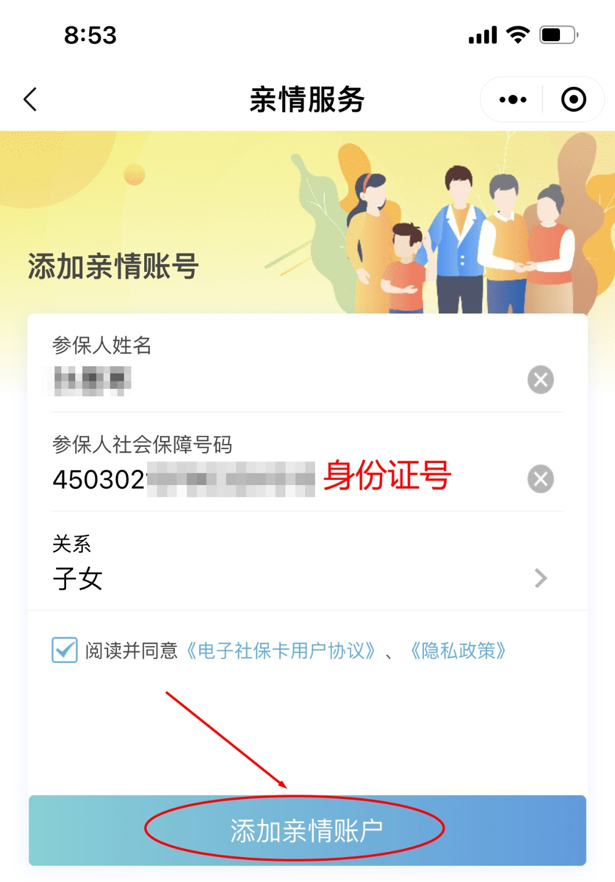
（五）按要求手机分别拍摄社保卡正面照片和人脸照片，点击下方“下一步”即完成绑定。注意：拍照应在光线明亮条件下进行，保证社保卡和人脸照片清晰。
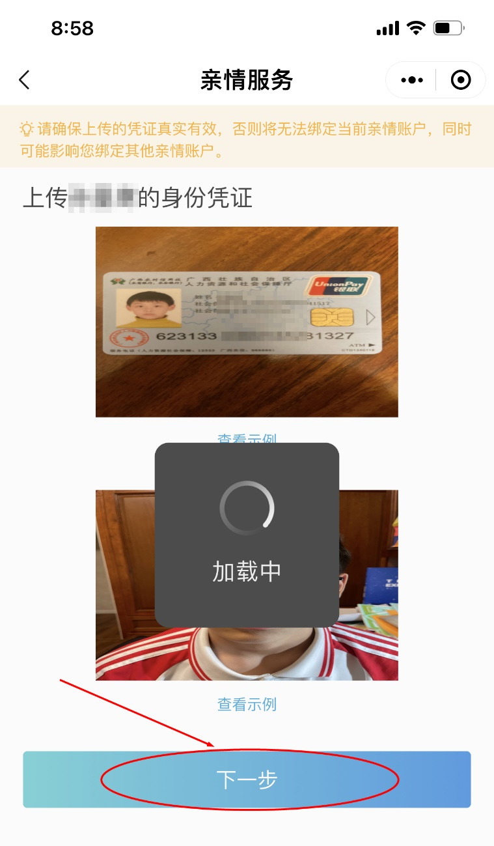

三、签领电子社保卡其它方式方法
（一）通过微信“城市服务”签领电子社保卡
1、点击微信界面右下角“我”。
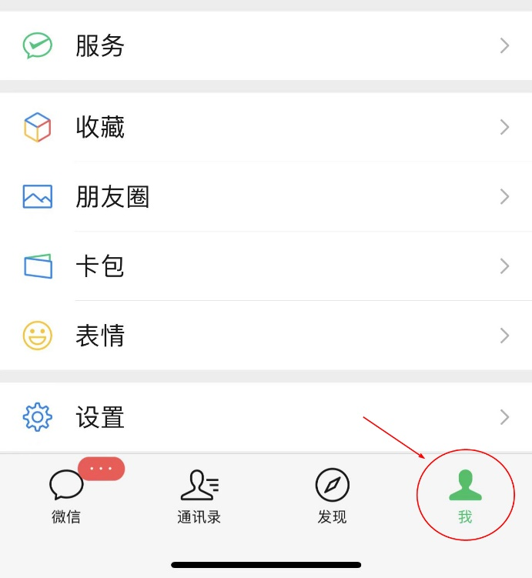
- 点击“城市服务”。
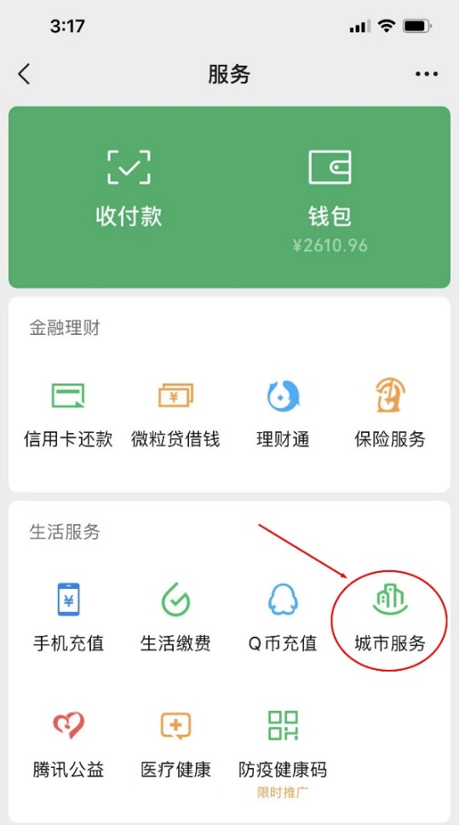
- 点击右上方“证件”。
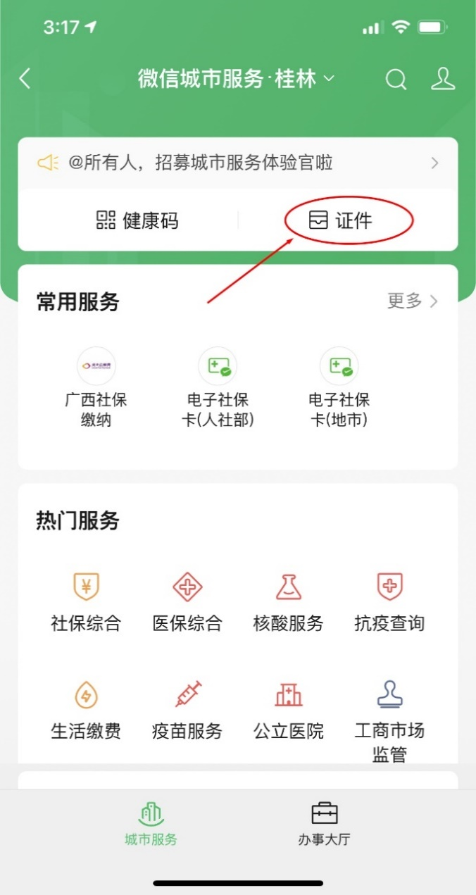
- 点击“绑定证件”。
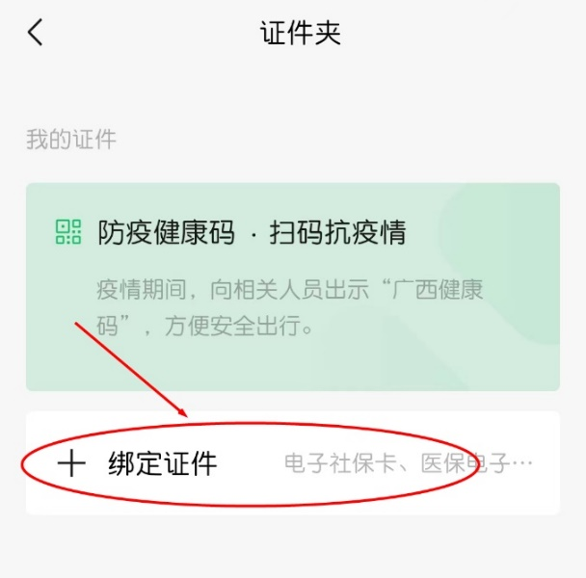
- 点击“电子社保卡”。
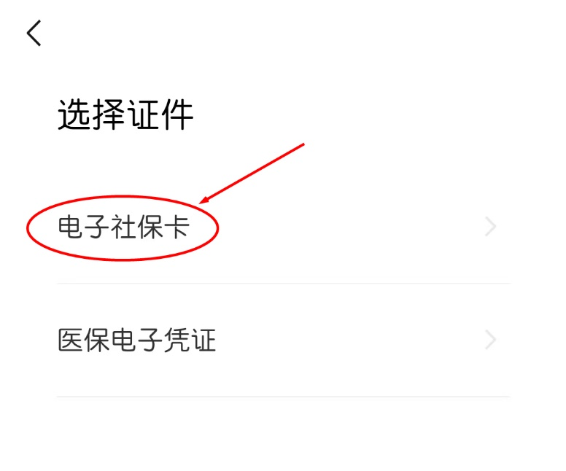
6、依照提示进行身份验证、拍照核验等步骤领取并绑定社保卡。

（二）通过“支付宝”申领电子社保卡
- 点击支付宝首页右上角的“卡包”。
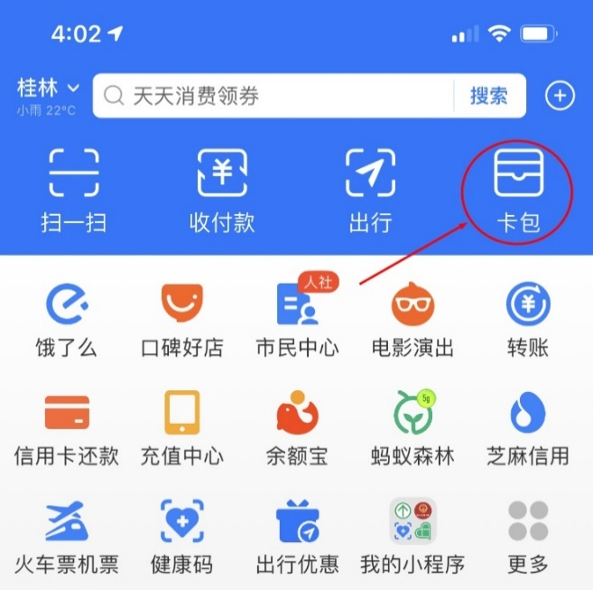
2、点击上方“证件”后，选择社保卡，点击“立即添加”。
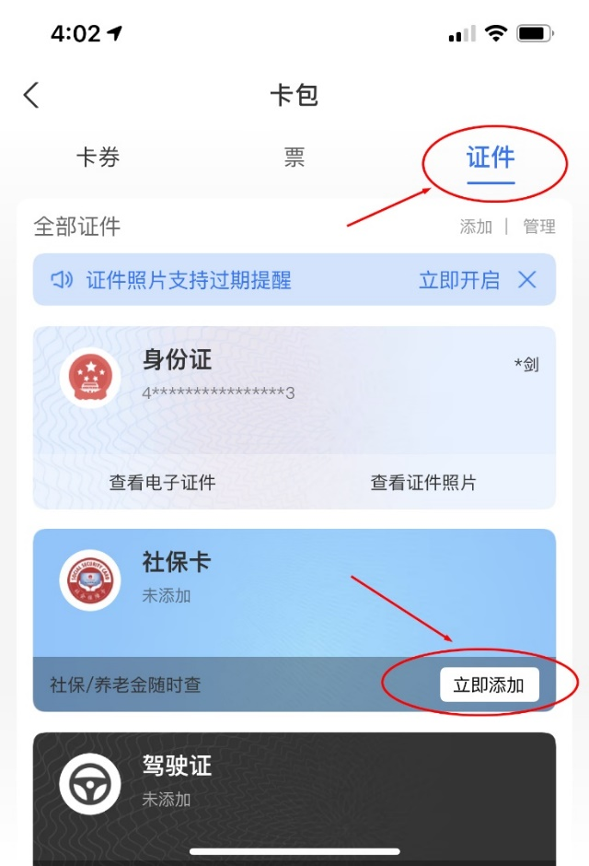
依照提示进行身份验证、拍照核验等步骤领取并绑定社保卡。

四、如何申领社保卡
我市目前共八家银行网点可以办理社保卡，分别为：工商银行、农业银行、中国银行、建设银行、交通银行、桂林银行、桂林漓江农村合作银行、邮政储蓄银行。
（一）成年人申领社保卡需携带材料。
1、本人身份证。
2、一寸白底彩色证件照一张。
（二）未成年人申领社保卡需携带材料。
1、必须由监护人代办，携带监护人身份证。
2、出生医学证明。
3、户口簿。
4、一寸白底彩色证件照一张。

五、忘记电子社保卡密码怎么办？
（一）打开微信“电子社保卡”小程序，点击“未登录”。
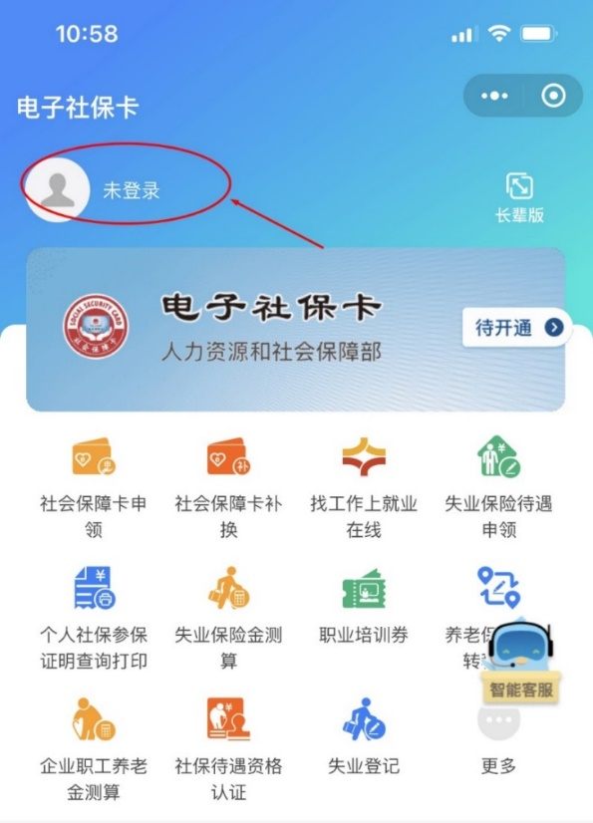
（二）点击“忘记密码”，按提示步骤操作重置密码。
